СВОДКА ЗАМЕЧАНИЙ И ПРЕДЛОЖЕНИЙ
ПОЛУЧЕНЫХ В ХОДЕ ГОЛОСОВАНИЯ
по проекту ГОСТ Р 2.312–202Х «ЕСКД. Условные изображения и обозначения швов
сварных соединений»

№  п/п | Структурный элемент | Наименование  организации | Замечание,  предложение, предлагаемая редакция | Заключение  разработчика
 | 2 | Объединение производителей железнодорожной техники;  ООО «ВНИЦТТ»;  Союз «Объединение вагоностроителей» | Замечание:  В разделе 2 «Нормативные ссылки» исключить ГОСТ Р 2.316, поскольку в стандарте ссылка отсутствует  Обоснование предлагаемой редакции:  ГОСТ Р 1.5-2012 (пп.3.6, 3.6.1) | Принято к сведению.  Добавлены ссылки на ГОСТ Р 2.316 (п.п. 4.4 и 7.3)
 | 3.1 | АО «Концерн ВКО «Алмаз-Антей»;  Госкорпорация «Роскосмос» | Замечание:  Уточнить определение  Предлагаемая редакция:  стандартный шов: Шов, тип соединения, размеры конструктивных элементов которого, а также форма и конструктивные элементы подготовленных кромок свариваемых деталей установлены межгосударственным или национальным стандартом  Обоснование предлагаемой редакции:  Применение обозначений в соответствии с ГОСТ на сварные соединения (например, ГОСТ 14771-76, ГОСТ 5264-80 и т.д.). | Принято.
 | 3.2 | АО «Концерн ВКО «Алмаз-Антей»;  Госкорпорация «Роскосмос» | Замечание:  Уточнить определение  Убрать упоминание стандарта организации  Предлагаемая редакция:  нестандартный шов: Шов, тип соединения, размеры конструктивных элементов которого, а также форма и конструктивные элементы подготовленных кромок свариваемых деталей не установлены межгосударственным или национальным стандартом и определены непосредственно в конструкторском документе  Обоснование предлагаемой редакции:  1. Применение обозначений в соответствии с ГОСТ на сварные соединения (например, ГОСТ 14771-76).  2. В соответствии с областью применения сварные швы обозначаются на чертежах. При наличии стандарта организации на него делается ссылка (см. п.5.7 ГОСТ Р 2.109-2023) и применяются соответствующие обозначения нестандартных сварных швов | Принято.
 | 4.4, рисунок 5 | Объединение производителей железнодорожной техники;  ООО «ВНИЦТТ»;  Союз «Объединение вагоностроителей» | Замечание:  Целесообразность приведения на рисунке 5 однотипных линий-выносок для обозначения сварного шва  Обоснование предлагаемой редакции:  Предложение исключить лишние дублирующие линии-выноски сварных швов с рисунка и ввести линию-выноску с изломом в качестве дополнительного примера обозначения. | Принято частично.  Рисунок 5 переработан: исключены однотипные примеры линий-выносок, приведены допустимые виды стрелок по замечанию ниже. Дополнительный пример линии-выноски с изломом не требуется, поскольку возможность выполнения линии-выноски с изломом указана в ГОСТ Р 2.316, на который дана ссылка.
 | 4.4 | АО «Российские космические системы» | Замечание:  «Виды и размеры стрелок линий-выносок выполняют в соответствии с требованиями ГОСТ Р 2.307 к стрелкам размерных линий.»  Предлагаемая редакция:  установить размеры стрелок в приложении А.  Обоснование предлагаемой редакции:  В проекте ГОСТ Р 2.307-20ХХ и в действующем ГОСТ Р 2.307-2011 односторонние стрелки не используются и, соответственно, их параметры не устанавливаются. | Принято.  Сделано по аналогии с ГОСТ Р 2.307
 | 4.5 | Объединение производителей железнодорожной техники;  ООО «ВНИЦТТ»;  Союз «Объединение вагоностроителей» | Замечание:  Не разрывать индекс и регистрационный номер стандарта между строк для  ГОСТ Р ИСО 2553.  Обоснование предлагаемой редакции:  Редакторская опечатка, читаемость | Принято.
 | 4.8 | АО «Концерн ВКО «Алмаз-Антей»;  Госкорпорация «Роскосмос» | Замечание:  Уточнить терминологию в третьем абзаце  Убрать примечание после него  Предлагаемая редакция:  Допускается не указывать форму и размеры конструктивных элементов нестандартного шва, если они не влияют на выполнение установленных требований к изделию, при этом должны быть однозначно определены место, контур выполнения шва, требования к сварочному процессу и качеству сварного соединения.  Обоснование предлагаемой редакции:  1. В стандартах из раздела 3 отсутствует термин траектория. В ГОСТ Р ИСО 2553-2022 вместо «траекторий» применяется «контур» или «линия».  Указание сварочного процесса и требований к качеству сварного обязательно согласно пунктам 6.1 и 6.5, т.к. они определяют требуемое качество изделия.  2. Примечание противоречит пункту 3.2, в котором определено, что все требования к нестандартным сварным швам указываются на чертеже. Также оно противоречит основным требованиям к чертежам (см. п.5.4 ГОСТ Р 2.109-2023). | Принято частично.  Формулировка пункта доработана. Примечание к пункту исключено.  При этом обращаем Ваше внимание, что 6.1 не обязывает указывать технические требования к сварному шву, а лишь приводит место, где располагают ссылку на технические требования, а согласно п. 6.3 уровень качества шва может быть указан, но это не обязательное требование, поэтому остается формулировка «при необходимости».  Изменение «траектории» на «линию» или «контур» считаем не целесообразным, т.к. ГОСТ Р ИСО 2553 не является терминологическим и не устанавливает термины «контур» или «линия» для шва. Используемое понятие «траектории» стилистически верно, поскольку данное понятие однозначно интерпретируется как «путь», по которому должен проходить шов.  Слова «контур выполнения» читаются также как «контур детали», но при этом имеется ввиду совершенно другое.
 | 4.8, рисунок 7 | Объединение производителей железнодорожной техники;  ООО «ВНИЦТТ»;  Союз «Объединение вагоностроителей» | Замечание:  Предложение изображение нестандартного сварного шва на выносном элементе дополнить обозначением номера шва и соответствующей ссылкой на него на выносном элементе А.  Предлагаемая редакция:  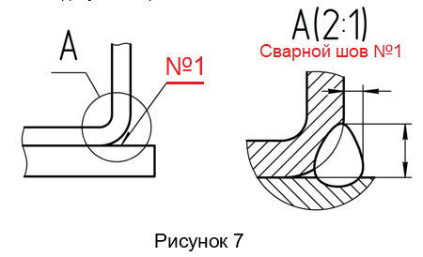  Обоснование предлагаемой редакции:  Предложение по актуализации рисунка 7 | Отклонено.  Данный рисунок следует применять только как пример изображения нестандартного сварного шва. Указание номера на полке линии-выноски определено в п. 7.4 настоящего проекта и не требует указания номера на каждом из изображений
 | 4.8 | ФГУП «ВНИИА» | Замечание:  1) Уточнить формулировку второго абзаца  2) Примечание оформить предложением последнего абзаца  Предлагаемая редакция:  1) Для указания размеров конструктивных элементов кромок свариваемых составных частей и шва используют разрез, сечение или выносной элемент, построенного от изображения, на котором обозначен шов. Нестандартный шов изображают полностью (рисунок 7).  2) В этом случае - форму и размеры нестандартного шва определяют в технологической документации  Обоснование предлагаемой редакции:  1) Неправильно построенное предложение, может нести двойное толкование.  2) Примечание не должно содержать требований | Принято частично.  Формулировка второго абзаца доработана.  Примечание исключено по предложению №7
 | 4.9; 4.10 | ФГУП «ВНИИА» | Замечание:  1) Необходимо откорректировать формулировку. В предложениях, где встречается слово «шва», вероятно речь идет только о нестандартном шве.  2) Уточнить формулировку последнего предложения пункта 4.10  Предлагаемая редакция:  2) При отсутствии нумерации швов пункт технических требований должен быть однозначно отнесен к поясняемому шву.  Обоснование предлагаемой редакции:  1) Для стандартного шва нет необходимости указывать проходы шва, так как они определены документом на шов сварного соединения, указанного для него.  2) Исключить фразу «иным образом», так как она не дает представления о правилах оформления | Принято частично.  Пункт 4.9 развивает положение о правилах полного изображения нестандартного шва (т.к. только нестандартные швы требуется изображать полностью). Но добавлено прилагательное для полной ясности
 | 4.11 | Объединение производителей железнодорожной техники;  ООО «ВНИЦТТ»;  Союз «Объединение вагоностроителей» | Замечание:  Предложение дополнить ссылкой на ГОСТ Р 2.102 указание про конструкторский документ вида «таблица»  Предлагаемая редакция:  … приводить в отдельном конструкторском документе вида «таблица» согласно ГОСТ Р 2.102 или в стандарте организации. …  Обоснование предлагаемой редакции:  Предложение актуализировать формулировку для однозначного соответствия вида документа требованиям стандарта ГОСТ Р 2.10 | Принято.
 | 4.11 | АО «Российские космические системы» | Замечание:  «... в документе вида «таблица» или в стандарте организации. В этом случае...»  Предлагаемая редакция:  «... в документе вида «таблица» или в стандарте организации (технологической инструкции). В этом случае...»  Обоснование предлагаемой редакции:  несмотря на разрешение в ГОСТ Р 2.001 использования ссылок в КД на стандарты организации, в действующих отраслевых ДС продолжают действовать запреты на использование ссылок на стандарты организации в КД основного производства. Ссылки на технологические документы (технологические инструкции) разрешены как ранее принятыми ДС, так и современными (см. п. 4.9 ГОСТ Р 2.109-2023) | Принято.
 | 5.1 | АО «Концерн ВКО «Алмаз-Антей»;  Госкорпорация «Роскосмос» | Замечание:  Уточнить описание блока «1»  Предлагаемая редакция:  В блоке «1» приводят:  - для стандартных сварных швов – обозначение стандарта (с годом издания), в котором они определены;  - для нестандартных швов – обозначение документа в соответствии с 4.11, в котором они определены (при наличии). Если документ отсутствует, то блоки 1-4 в условное обозначение нестандартного шва не включают.  Обоснование предлагаемой редакции:  Устранение ошибок | Принято частично.  Указано «блоки 1-4»  Изложено в единственном числе по замечанию № 17
 | 5.1 | АО «Концерн ВКО «Алмаз-Антей»;  Госкорпорация «Роскосмос» | Замечание:  Для блока «4» уточнить формулировку  Предлагаемая редакция:  В блоке «4» для угловых швов приводят размер (ы) катета (ов) (при наличии) в соответствии с 5.2  Обоснование предлагаемой редакции:  Для угловых сварных швов типа У6, У8, Т6, Т8 и т.д. по ГОСТ 14771-76 катеты не назначаются | Принято.  В уточненной редакции (катеты всегда есть у углового шва, но не для всех швов их должен устанавливать разработчик)
 | 5.1 | АО «Концерн ВКО «Алмаз-Антей»;  Госкорпорация «Роскосмос» | Замечание:  Требования блока «5» обязательны к указанию  Предлагаемая редакция:  В блоке «5» приводят:  …  Обоснование предлагаемой редакции:  Указанные параметры обязательно назначаются при проектировании, т.к. прямо определяют характеристики и качество изделия | Принято к сведению.  Требования блока «5» обязательны к указанию только для определенных сварных швов, поэтому в формулировку добавлено «для соответствующих сварных швов и точек»
 | 5.1 | ФГУП «ВНИИА» | Замечание:  Уточнить формулировку второго перечисления  Предлагаемая редакция:  …  - для нестандартных швов – обозначение документа в соответствии с 4.11, в котором оно определено (при наличии); если документ отсутствует, то блоки 1 – 4 в условное обозначение нестандартного шва не включают.  Обоснование предлагаемой редакции:  В случае, если обозначение документа отсутствует, то блок 1 тоже не будет заполняться | Принято.  В уточненной редакции
 | 5.1 | ФГУП «ВНИИА» | Замечание:  При описании блоков «2», «3», «4» использовать единственное число при описании шва. Использовать формулировку не «швы», а «шов»  Обоснование предлагаемой редакции:  Искажается смысл. Для остальных блоков используется формулировка в единственном числе. В одном условном обозначении приводят данные для одного шва | Принято.
 | 5.3, рисунки 11, 12 | Объединение производителей железнодорожной техники;  ООО «ВНИЦТТ»;  Союз «Объединение вагоностроителей» | Замечание:  Уточнить на рисунках расположение размера шага сварного прерывистого шва.  ГОСТ 2.312-68 был выпущен взамен  ГОСТ 5263-58. В обоих стандартах шаг прерывистого сварного шва обозначен от конца участка шва до одноименного конца участка следующего сварного шва.  ГОСТ 5263-58:  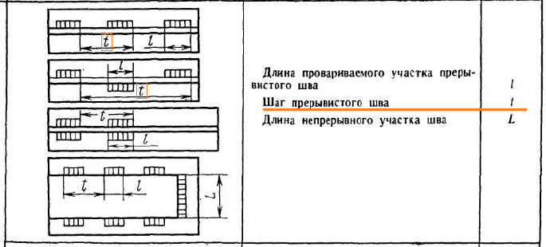  Предлагаемая редакция:  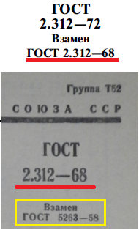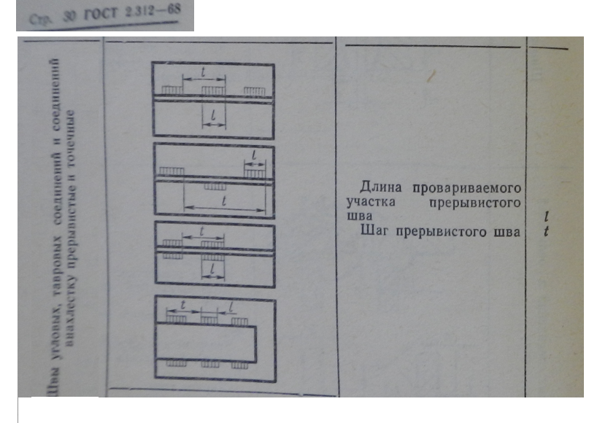  Обоснование предлагаемой редакции:  Предложение актуализировать расположение размера шага сварного шва 50 мм и  80 мм на полном изображении на рисунках 11, 12 соответственно. | Отклонено.  «шаг прерывистого шва» - постоянная величина в рамках одного сварного шва.  Его можно указать как от начала до начала провариваемого участка, так и от конца до конца провариваемого участка. Физический смысл и величина шага от этого не изменяются. Поэтому замечание считаем некорректным
 | 5.3, рисунок 12 | АО «КБП» | 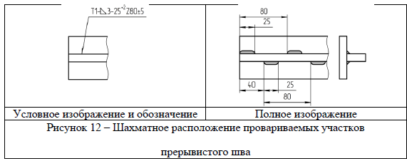  Не сказано про взаиморасположение сварных швов относительно друг друга касательно размера 40.  Необходимо указать в тексте стандарта информацию в части внесения  расстояния от начала первого участка шва до начала следующего участка шва. | Отклонено.  Шахматное расположение по умолчанию предполагает сдвиг участков на половину шага. Дополнительные уточнения не требуются.
 | 5.4 | Объединение производителей железнодорожной техники;  ООО «ВНИЦТТ»;  Союз «Объединение вагоностроителей» | Замечание:  Предложение ввести уточнение по записи вспомогательных символов в условном обозначении шва.  Предлагаемая редакция:  Условное обозначение шва при необходимости дополняют вспомогательными символами, указывающими на механическую обработку и (или) траекторию выполнения шва, приведенными в таблице 1.  Вспомогательные символы отделяют от условного обозначения шва пробелом.  Обоснование предлагаемой редакции:  Предложение для однозначного понимания записи условного обозначения шва ввести пояснение, чтобы (к примеру) перед вспомогательным символом «шов по замкнутой траектории»  не появился дефис. | Принято.
 | 5.4 (таблица 1) | Объединение производителей железнодорожной техники;  ООО «ВНИЦТТ»;  Союз «Объединение вагоностроителей» | Замечание:  В головке таблицы пропущены графы  «с лицевой стороны», «с обратной стороны», а также вертикальная линия, разделяющая данные графы по всем строкам.  Предлагаемая редакция:  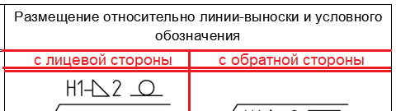  Обоснование предлагаемой редакции:  Для корректной читаемости требований к сварному шву и сохранения преемственности с ГОСТ 2.312-72. | Принято.
 | 5.4 | АО «ЦКБ МТ «Рубин» | Замечание:  Желательно привести пример (рисунок) | Принято.
 | 5.4; 5.4 (таблица 1); 5.5; 5.7; 7.5; 7.7; 7.10; 7.11; Приложение А (пункт А.3); Приложение Б (пример 2); Приложение Б (пример 10) | АО «Концерн ВКО «Алмаз-Антей»;  Госкорпорация «Роскосмос» | Замечание:  Заменить термин «траектория» на контур или линия  Предлагаемая редакция:  … механическую обработку и (или) контур выполнения шва, … механической обработки, а затем контура выполнения  Обоснование предлагаемой редакции:  В стандартах из раздела 3 отсутствует термин траектория. В ГОСТ Р ИСО 2553-2022 вместо «траекторий» применяется «контур» или «линия». | Отклонено.  Изменение «траектории» на «линию» считаем не целесообразным, т.к. ГОСТ Р ИСО 2553 не является терминологическим и не устанавливает термины «контур» или «линия» для швов. Используемое понятие «траектории» стилистически верно, поскольку данное понятие однозначно интерпретируется как «путь», по которому должен пройти шов.  Используемое понятие «траектории» стилистически верно, поскольку данное понятие однозначно интерпретируется как «путь», по которому должен проходить шов.  Слова «контур выполнения» читаются также как «контур детали», но при этом имеется ввиду совершенно другое.
 | 5.5 | АО «Концерн ВКО «Алмаз-Антей»;  Госкорпорация «Роскосмос» | Замечание:  В графе «Размещение относительно линии-выноски и условного обозначения» использован катет 2, который не учитывает разные диаметры проволоки, например 1,2 мм | Принято к сведению.  Приведенное обозначение сварного шва и значение катета является параметром шва и не предназначено для определения диаметра сварочного материала.
 | 5.6 | Объединение производителей железнодорожной техники;  ООО «ВНИЦТТ»;  Союз «Объединение вагоностроителей» | Замечание:  Предложение дополнить п.5.6 или ввести следующий за ним новый пункт с примерами обозначения сварного шва по заданной траектории штрихпунктирной линией с присвоением линии буквенного обозначения.  Предлагаемая редакция:  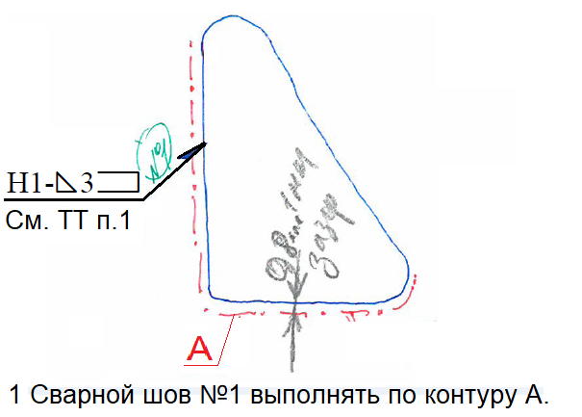  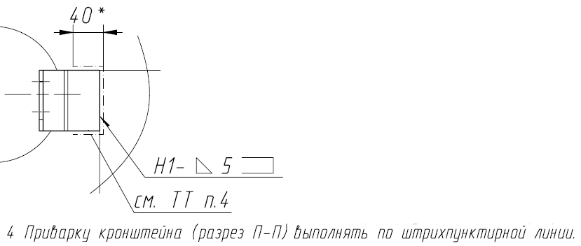  Обоснование предлагаемой редакции:  Предложение добавить дополнительные примеры обозначения сварного шва по заданной траектории, указанной штрихпунктирной тонкой линией.  Данное техническое решение наглядное и упрощает конструктору обозначение необходимой ему зоны выполнения сварного шва, которая может иметь контур сложной конфигурации. | Отклонено.  Предлагать ввести дополнительное правило в проект на стадии голосования некорректно, так как новые правила требуют обсуждения со всеми членами ТК.  В целом предложенный вариант дублирует способ указания траектории выполнения сварного шва «от точки до точки», описанный в п. 5.6 и не выглядит более ясным и удобным. Он требует наличия двух выносных линий (с обозначением шва и с буквенным обозначением), при этом не понятно, как пользователь чертежа должен соотнести что данное буквенное обозначение относится именно к сварному шву, а не к какому-то другому элементу. Считаем, что такой способ может потенциально привести к путанице и ошибкам при чтении чертежа.
 | 5.7 | Объединение производителей железнодорожной техники;  ООО «ВНИЦТТ»;  Союз «Объединение вагоностроителей» | Замечание:  Второй абзац пункта лучше исключить (допущение не указывать символ «шов по замкнутой траектории» для шва, выполняемого по окружности), чтобы на чертеже однозначно было указано, замкнутая траектория у сварного шва или нет.  Привариваемый узел может быть показан наглядно только в одной проекции и отсутствие данного символа может трактоваться как прихватка в точку. Поэтому лучше избегать двойного понимания обозначения сварного шва. | Отклонено.  Согласно п. 4.4 (второй абзац) настоящего проекта линия-выноска определяет шов по всей непрерывной линии соединения деталей. Поскольку окружность представляет собой одну линию, то данный символ не требуется, т.к. сваривается вдоль одной линии (окружности). При этом, если разработчик считает, что без графического символа «о» траектория шва не однозначно определяется изображением, то вправе добавить этот графический символ
 | 6.4 | АО «Концерн ВКО «Алмаз-Антей»;  Госкорпорация «Роскосмос» | Замечание:  Вернуть пояснение о допущении не указывать наименование сварочного материала как было в предыдущей редакции  Предлагаемая редакция:  Наименование сварочного материала приводят в таблице швов или в технических требованиях записью в соответствии с документацией на сварочный материал. Допускается сварочные материалы не указывать, если они определены в справочной нормативной документации, по которой выполняют сварные соединения.  Обоснование предлагаемой редакции:  Допущение не указывать наименования сварочного материала должно быть обусловлено требованием о наличии документа, по которому выполняют сварные соединения, а не просто желанием проектировщика его не указывать, т.к. сварочный материал определяет требуемые характеристики изделия | Принято.
 | 6.4 | ФГУП «ВНИИА» | Замечание:  Уточнить формулировку  Предлагаемая редакция:  При необходимости марку сварочного материала приводят в таблице швов или в технических требованиях записью в соответствии с документацией на сварочный материал  Обоснование предлагаемой редакции:  Указание сортамента и проката проволоки, других параметров (например, вытянутая, нагартованная) является технологическим указанием. Для указания в качестве сварочного материала достаточно привести марку | Принято к сведению.  Формулировка доработана, при этом формулировка не требует приведения максимально подробного наименования материала. Подробность наименования материала определяет разработчик.
 | 6.5 | Объединение производителей железнодорожной техники;  ООО «ВНИЦТТ»;  Союз «Объединение вагоностроителей» | Замечание:  Предложение дополнить запись о сварных швах новым примером и возможностью указания другой формулировки в ТТ  Предлагаемая редакция:  … или запись, определяющую сварочный процесс, например,  «Сварка ручная дуговая плавящимся электродом», «Сварные швы №3, №4 выполнять дуговой сваркой в защитном газе» и т. п. | Принято частично.  Пункт дополнено формулировкой про «швы № 3, №4», однако перечень процессов определен в ГОСТ Р ИСО 4063-2025, предложенного Вами варианта «дуговая сварка в защитном газе» в данном стандарте нет, поэтому изменено наименование процесса на «сварка дуговая плазменная с переключаемой дугой»
 | 6.5 | ФГУП «ВНИИА» | Замечание:  Необходимо дополнить информацией о том, как будет выглядеть запись в ТТ в случае, если есть стандартные и нестандартные швы. Необходимо учесть пример, описанный в 7.2  Обоснование предлагаемой редакции:  Нет примера на этот распространенный случай | Принято.  Добавлено «Сварные швы №3, №4 выполнять…»
 | 6.7 | Объединение производителей железнодорожной техники;  ООО «ВНИЦТТ»;  Союз «Объединение вагоностроителей» | Замечание:  1 Предложение перенести указание ссылки на пункт ТТ о сварных швах под полку линии-выноски, для обеспечения читаемости и однозначности размещения данных о сварном шве. К тому же ссылок на пункты ТТ может быть несколько.  2 Допустить формат ссылки на пункт ТТ в виде «См. ТТ п.#».  Предлагаемая редакция:  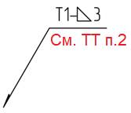  Обоснование предлагаемой редакции:  Как правило разработчики дают ссылку на пункт ТТ именно под полкой линии-выноски. В месте, указанном в настоящем стандарте, указываются данные о контрольном комплексе для сварного шва, категории контроля или уровне качества согласно п.6.3 настоящего стандарта, что некорректно с точки зрения требований по заполнению данных сварного шва | Отклонено.  Место над полкой и под полкой линии-выноски зарезервировано под обозначение сварного шва, определяющее лицевую или обратную сторону шва.  Проектом стандарта не определена конкретная и обязательная к исполнению формулировка указания ссылки на пункт, а лишь приведен пример в виде «п. 1», поэтому Вы вправе указывать «См. ТТ п. 1».  Также обращаем Ваше внимание, что согласно перечислению 2 п. 6.7, если под линией выноской приводят ссылку на пункт ТТ, то все технические требования следует приводить в ТТ под указанным номером пункта, а не на (под) линии-выноске
 | 7.1 | Объединение производителей железнодорожной техники;  ООО «ВНИЦТТ»;  Союз «Объединение вагоностроителей» | Замечание:  «Сварные швы по ..., кроме мест, указанных особо».  Предложение заменить формулировку о других сварных швах на более короткую  Предлагаемая редакция:  «Сварные швы по ..., кроме указанных иначе».  Обоснование предлагаемой редакции:  В целях исключения лишних запятых и лучшей читаемости. | Принято частично.  Слово «мест» исключено с целью сокращения записи.
 | 7.1 | Объединение производителей железнодорожной техники;  ООО «ВНИЦТТ»;  Союз «Объединение вагоностроителей» | Замечание:  При наличии нестандартных швов, обозначаемых без указания документа, такая запись не допускается.  Некорректное утверждение, поскольку формулировка выше именно о том, что на чертеже имеются другие сварные швы, которые оговариваются записью как по другому стандарту непосредственно на линии-выноске сварного шва, так и без ссылки на документ (нестандартный шов, выполняемый согласно эскизу) | Принято.  Запись «При наличии нестандартных швов…» исключена.
 | 7.1 | АО «ЦКБ МТ «Рубин» | Замечание:  «Допускается исключить из условных обозначений и указать в технических требованиях один документ, по которому выполняется большинство швов, записью вида: «Сварные швы по ..., кроме мест, указанных особо». При наличии нестандартных швов, обозначаемых без указания документа, такая запись не допускается.»  Предлагаемая редакция:  Вернуться к предлагаемой нами ранее редакции:  «При наличии одновременно стандартных и нестандартных швов сварных соединений, выполняемых по различным нормативным документам, в технических требованиях дать ссылку на нормативный документ, по которому выполняют большую часть стандартных швов. При этом привести запись в технических требованиях например: «Сварные швы по...., кроме мест указанных особо». Нормативные документы на типы, конструктивные элементы и размеры остальных стандартных швов сварных соединений, размеры и конструктивные элементы нестандартных швов указывают на поле чертежа согласно 4.8».  Либо:  «Допускается исключить из условных обозначений и указать в технических требованиях один документ, по которому выполняется большинство швов, записью вида: «Сварные швы по ..., кроме мест, указанных особо».  Обоснование предлагаемой редакции:  При наличии стандартных сварных швов и нестандартных по предлагаемой Вами формулировке конструктор будет вынужден указывать стандарты на каждую группу швов (в таблице или на линиях выносках). Присутствие нестандартных швов не изменяет смысла формулировки.  (место указанное особо это графическое изображение, представленное на отдельном виде или на линии выноски с ссылкой на документ, по которому выполняется шов).  Документ по технологии сварки нестандартных швов, в рамках одного чертежа, как правило совпадает с технологией сварки стандартных швов. | Принято частично.  Запись «При наличии нестандартных швов…» исключена.
 | 7.1 | ФГУП «ВНИИА» | Замечание:  Дополнить предложением из прошлой редакции:  «Для швов, выполненных по разным стандартам, в случаи отсутствия таблицы швов, допускается в технических требованиях приводить одну запись по типу: «Сварные соединения №1, №2, №3 – по ГОСТ …, №4, №5 – по ГОСТ …, №6 – по ГОСТ ….».  Обоснование предлагаемой редакции:  Нет примера для этого случая | Отклонено.  При разработке окончательной редакции принято решение уменьшить вариативность приведения информации в технических требованиях: в технических требованиях приводят запись только для сварных швов по одному стандарту, а остальные указывают полностью с блоком «1» по 5.1 или приводят в таблице швов.  Формулировка, которую предлагается вернуть, по-сути заменяет таблицу швов записью в строку, в которой очень сложно разобраться
 | 7.3 | Объединение производителей железнодорожной техники;  ООО «ВНИЦТТ»;  Союз «Объединение вагоностроителей» | Замечание:  Таблица швов должна включать обязательные графы «Номер шва» и «Условное обозначение», остальные графы включают при необходимости (рисунок 20).  Предлагаемая редакция:  Таблица швов должна включать обязательные графы «№ шва» и «Условное обозначение шва». Остальные графы включают при необходимости (рисунок 20).  Обоснование предлагаемой редакции:  Предложение актуализировать содержание граф таблицы швов и формулировку, разделив ее на два предложения, для читаемости. | Отклонено.  Считаем стилистически верным вариант первой графы как «Номер шва», чтобы пользователь не путал «номер по порядку» и «номер шва» по 7.4-7.7, при этом в остальных графах приводить слово «шва» считаем нецелесообразным, поскольку это «таблица швов», поэтому «условное обозначение» интерпретируется как «условное изображение шва». Это позволяет сократить запись заголовков граф.  Слова «остальные графы» заменены на «дополнительные графы», так как исходная формулировка предполагает предварительное перечисление таких граф в стандарте (чего нет).
 | 7.3 | Объединение производителей железнодорожной техники;  ООО «ВНИЦТТ»;  Союз «Объединение вагоностроителей» | Замечание:  1 В таблице швов ввести двойную линию для головки таблицы.  2 Пробел после символа № для сварных швов излишен.  Обоснование предлагаемой редакции:  ГОСТ Р 1.5-2012  (пункт 4.1), ГОСТ 1.5-2001 (п.4.5.2) | Отклонено.  1) Правила оформления таблиц в графических КД довольно сильно зависят от возможностей САПР. Мы считаем неправильным устанавливать строгие требования к таким (не влияющим на техническое понимание документа) деталям, как выделение головки таблицы на чертеже. Выделена она или нет - это скорее всего не может привести к неправильному понимаю чертежа. Поэтому мы считаем, что иллюстрации в действующем ГОСТ 2.113-75, следует рассматривать как корректные примеры оформления таблиц (без выделения головки). В случаях, когда отсутствие выделения головки может привести к неверной интерпретации данных таблицы, ее можно выделить, как указано в ГОСТ Р 2.105.  Мы планируем придерживаться этой логики при дальнейшем совершенствовании ЕСКД и, в частности, в плановом порядке пересмотреть ГОСТ Р 2.316, чтобы привести в нем более детальные правила оформления таблиц и текстовых блоков на чертежах, без общей ссылки на ГОСТ Р 2.105.  2) Наличие пробела между знаком № и следующей за ним цифрой обусловлено правилами русского языка. Большое количество исключений из общепринятых правил делает их сложными для запоминания и применения, что нецелесообразно
 | 7.5 | АО «ЦКБ МТ «Рубин» | Замечание:  «Швы допускается относить к одной группе одинаковых швов, если они имеют одно условное обозначение согласно 5.1 и одинаковые общие технические требования. При этом у отдельных швов группы могут различаться вспомогательные символы механической обработки и траектории выполнения, параметры шероховатости механически обработанной поверхности, а также символ «монтажный шов».»  Предлагаемая редакция:  «Швы допускается относить к одной группе одинаковых швов, если они имеют одно условное обозначение согласно 5.1 и одинаковые общие технические требования. При этом у отдельных швов группы могут различаться вспомогательные символы механической обработки, параметры шероховатости механически обработанной поверхности, а также символ «монтажный шов».»  Обоснование предлагаемой редакции:  Предыдущее Ваше предложение с отнесением к разным швам швов с усилением и без представляется более логичным, так как более соответствует смыслу и терминологии ГОСТ 2.312-72.  И хотелось бы как то разграничить или приравнять понятия «усиление снять» и «усиление не накладывать», так как на производстве часто задают логичный вопрос «зачем накладывать усиление (по стандарту положено), а затем его удалять»  Траектория выполнения сварного шва не является конструктивным элементом сварного шва. Необходимо исключить из формулировки. | Принято частично.  1) В графе «предлагаемая редакция» отзыва предлагается исключить слова «и траектория выполнения» из второго предложения п. 7.5. Данное предложение принято.  2) В графе «обоснование» отзыва при этом говорится о совсем другом вопросе: про отнесение к разным швов с усилением и без. Несмотря на отсутствие связи с предложением вопрос рассмотрен. По результатам сообщаю: проекте отсутствует слово «усиление». Используется понятие «выпуклость шва», соответствующее современной терминологии в области сварки. Понятия «выпуклость шва» и «усиление шва» не являются полностью тождественными, в частности выпуклость характеризует также форму поверхности углового шва. Формулировка «усиление не накладывать» характеризует способ выполнения сварки, а не геометрические характеристики готового шва, и не является альтернативой требованию «выпуклость шва снять». При необходимости ограничения способа получения требуемой формы поверхности соответствующее технологическое требование устанавливают отдельно.  При этом, обращаю ваше внимание, что текущая формулировка включена в ОР по замечаниям 99, 100 и 101 сводки отзывов на ОР (размещена на сайте). По двум предложения из трех принято решение не включать дополнительные символы обозначения шва в критерии одинаковых швов.  Также предлагаем не трактовать понятие «одинаковые швы» в ЕСКД с точки зрения их объективной одинаковости в конструкторском или технологическом контексте (в разных контекстах критерии будут разные и всегда будут споры). ЕСКД устанавливает требования к оформлению документации, пункт про одинаковость находится в разделе про упрощения. Мы в ГОСТ Р 2.312 вводим какие-то критерии (о которых мы все договорились), по которым при оформлении КД швы можно считать условно одинаковыми и сокращать их запись определенным способом. Т.е. это просто условность, позволяющая сделать записи на чертеже проще, а не какие-то однозначно объективные критерии одинаковости.
 | 7.6 | Объединение производителей железнодорожной техники;  ООО «ВНИЦТТ»;  Союз «Объединение вагоностроителей» | Замечание:  – в таблице швов (см. рисунок 21) …  Предлагаемая редакция:  – в таблице швов (см. рисунок 20) …  Обоснование предлагаемой редакции:  Редакторская опечатка | Принято.
 | 7.6 | ФГУП «ВНИИА» | Замечание:  Уточнить ссылки на рисунки  Предлагаемая редакция:  … все общие параметры группы одинаковых швов (рисунок 22). Остальные швы группы обозначают в соответствии с 7.4.  Рекомендуется указывать полное количество швов одной группы в документе – в таблице швов (см. рисунок 20) или …  Обоснование предлагаемой редакции:  Опечатка | Принято.
 | 7.10 | Объединение производителей железнодорожной техники;  ООО «ВНИЦТТ»;  Союз «Объединение вагоностроителей» | Замечание:  Указание «мест» на линии-выноске сварного шва излишне.  Количество сварных швов всегда указывалось на линии-выноске только числом. Введение слово «мест» будет нарушать читаемость чертежа, особенно если он нагружен сварными швами и другими данными.  Либо ввести в данный пункт допущение об указании количества швов только цифрами (числами).  Предлагаемая редакция:  Допускается указывать количество сварных швов только цифрами. | Отклонено.  1 Согласно 4.1 всех сварные швы должны быть изображены сплошной основной линией.  2 Согласно 4.4 для указания каждого шва от изображения шва выполняют линию-выноску.  3 Согласно 7.6 для одного из швов приводят на полке линии-выноски его обозначение согласно 5.1, а для остальных - только номер.  Данные пункты подразумевают, что каждый сварной шов должен быть указан линией-выноской, но поскольку пункт 7.10 находится в разделе упрощения, то стандарт допускает, что можно не изображать 5 линий-выносок. На единственной указанной линии-выноске записывают «5 мест» именно для того, чтобы показать, что необходимо найти аналогичные неуказанные сварные швы
 | 7.10 | АО «ЦКБ МТ «Рубин» | Замечание:  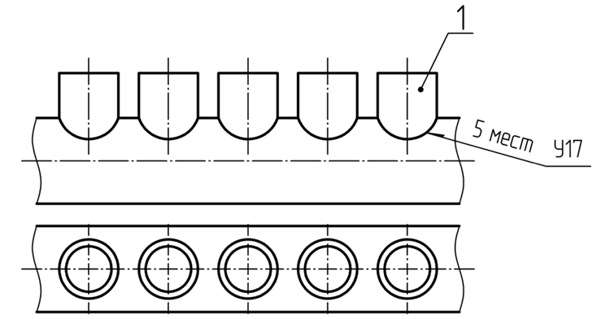  Зачем писать «5 мест»?, по этому же стандарту указать номер шва и количество  Предлагаемая редакция:  Привести в соответствие  Обоснование предлагаемой редакции:  Нет необходимости в таком обозначении. В стандарте достаточно инструментов | Отклонено.  Иных вариантов в стандарте нет. Способ указания номера шва и количества предполагает, что на чертеже все одинаковые швы указаны линией-выноской с данным номером (см. обоснование выше).  Упрощение, описанное в 7.10 говорит о том, что можно не изображать 5 линий-выносок для всех одинаковых швов (при соблюдении определенных условий).  На единственной указанной линии-выноске записывают «5 мест» именно для того, чтобы показать, что необходимо найти аналогичные неуказанные сварные швы (без линий-выносок)
 | Приложение Б (таблица Б.1) | АО «Концерн ВКО «Алмаз-Антей»;  Госкорпорация «Роскосмос» | Замечание:  В примере 4 уточнить в каком инертном газе выполняется дуговая сварка | Отклонено.  В примерах приложения Б приведены общие формулировки, позволяющие интерпретировать указанные сварные соединения.  Примеры не содержат детальных данных, таких как сварочный материал, газовую смесь, необходимых для выполнения сварного шва
 | Приложение Б (таблица Б.1) | Объединение производителей железнодорожной техники;  ООО «ВНИЦТТ»;  Союз «Объединение вагоностроителей» | Замечание:  «Обозначение шва»  «с лицевой стороны шва»  «с обратной стороны шва»  Предлагаемая редакция:  «Условное обозначение шва, изображенного на чертеже»  «с лицевой стороны»  «с обратной стороны»  Обоснование предлагаемой редакции:  Необходимо уточнить наименование граф для  сохранения  преемственности с  ГОСТ 2.312-72 (Приложение 1) | Принято частично.  Указание «изображенного на чертеже» излишне, так как не совсем понятно, на каком чертеже
 | Приложение Б (таблица Б.1, пример 7) | Объединение производителей железнодорожной техники;  ООО «ВНИЦТТ»;  Союз «Объединение вагоностроителей» | Замечание:  В условном обозначении швов указан шов Т1, в графе «Характеристика шва» - … двусторонний, выполняемый…  Шов Т1 – это односторонний шов.  Требуется согласовать данные в графах и уточнить графику сварного шва в графе «Форма поперечного сечения шва».  *В ГОСТ 2.312-72 был указан шов Т3 (двусторонний).  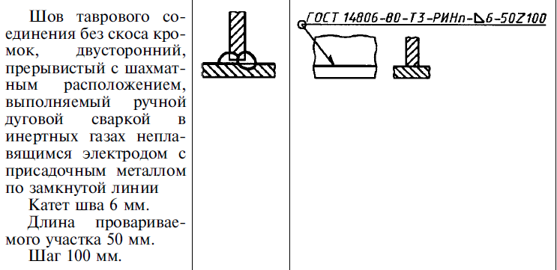 | Принято частично.  Изменено описание на «односторонний», соответствующее графике
 | Приложение В (рисунок В.1) | Объединение производителей железнодорожной техники;  ООО «ВНИЦТТ»;  Союз «Объединение вагоностроителей» | Замечание:  Предложение ссылку на п.1 ТТ разместить под полкой линии-выноски, согласно замечанию к настоящему стандарту в п.12. | Отклонено.  Место над полкой и под полкой линии-выноски зарезервировано под обозначение сварного шва, определяющее лицевую или обратную сторону шва.

Руководитель разработки  руководитель отдела НО  АО НИЦ «Прикладная логистика» | Е.В. Селезнёва

